25赛季撼龙战队比赛预算规划

预算说明
本预算规划用于2025年3月19日至23日机甲大师出省比赛，涵盖交通、住宿、餐饮及其他费用，旨在合理分配资金，确保比赛顺利进行。

预算报表
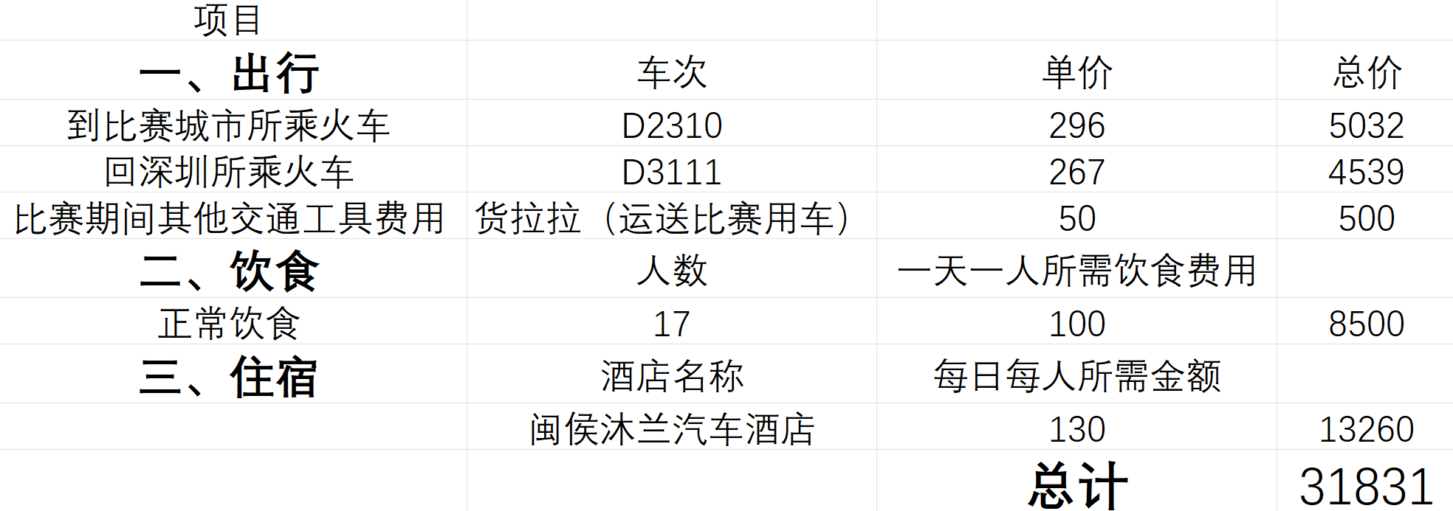
(详情可见excel文件)

公式说明
- 本次参加比赛成员共17人（具体名单在结尾）
- 出行火车总价计算公式为：人数（17）*火车票单价
- 公共出行按照一天两次次计算（一个来回）
公共出行总价公式为：比赛天数（5天）*公共出行单价*2
- 饮食包括一天一个人的所有费用（吃加喝）
饮食总价计算公式为：人数（17）*一天一人所需饮食费用（100）
- 住宿酒店为两人一个房间，所以共计要开8间房。
住宿总价为：房间数（8）*人数（17）*住宿时间（六晚）

其他需求
- 2025年3月19日至2025年3月23日为比赛时间，所以战队正常出发时间应该是在3月18日。而根据赛程和领奖仪式的时间，3月23日当天赶不上最后一班火车。因此，希望学院的公假条的时间能从2025年3月18日至2025年3月24日。
- 此次预算报表中没有加上保险和备用资金，如果条件允许，希望学院能够提供保险和备用资金。

注意事项
1. 以上预算为预估，实际费用可能有所变动。
2. 建议提前预订交通和住宿以节省费用。
3. 备用资金用于应对突发情况。

